课程编号 1800440076

得分 | 教师签名 | 批改日期
深 圳 大 学 实 验 报 告

课程名称： 大学物理实验（1）
实验名称： 杨氏模量的测量
学 院： 计算机与软件学院
指导教师： 崔熹旻
报告人： 赵美玲 组号： 20
学号 2023155025 实验地点 致原楼
实验时间： 2024 年 4 月 28 日
提交时间： 2024 年 4 月 日

一、实验目的
1.了解材料的杨氏模量的概念和测量方法
2.学习用光杠杆放大法测量长度的微小变化
3.学习望远镜的调节技巧
4.学会用逐差法处理数据
5.增强对不确定度的评估能力
6.提高自身的实验作图、作表与数据处理能力
- 实验原理
1.杨氏模量：

假设长为L、横截面积为S的均匀金属丝，在受到沿长度方向的外力F作用下伸长△L，如下图所示。下面先引入两个弹性形变的概念：
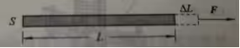
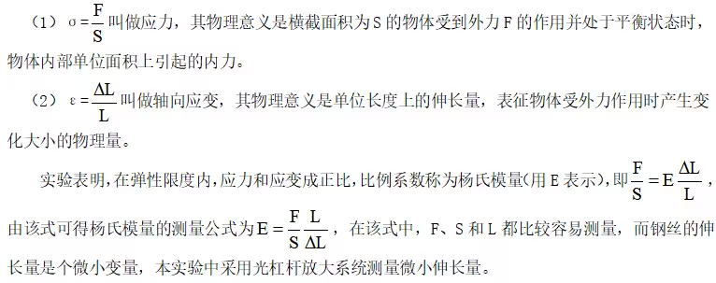
2.仪器结构及光杠杆放大原理：

（1）杨氏模量测定仪：

杨氏模量测定仪如下图所示，待测金属丝上端夹紧，悬挂于支架顶部；下端连着一个金属框架，框架较重使金属丝维持伸直；框架下方有砝码盘，可以荷载不同质量的砝码；支架前面有一个可以升降的载物平台。底座上有三个可以调节水平的地脚螺丝，光杠杆和镜尺组是测量△L的主要部件，光杆杆如下图所示，一个直立的平面镜装在三足底座的一端。底座上三足尖（f1、f2、f3）构成等腰三角形，等腰三角形底边上的高b称为光杠杆常数。镜尺组包括一个标尺和望远镜。
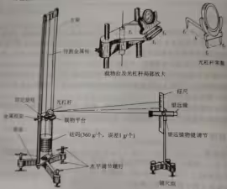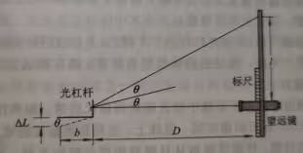

（2）光杠杆放大原理：
光杠杆放大原理如上图所示。
使用时，光杠杆的后脚f1放在与金属丝相连的框架上，前脚f2、f3放在载物平台的固定槽里面，f1、f2、f3维持在同一水平面上。镜尺组与平面镜的距离约为D，望远镜水平对准平面镜，从望远镜中可以看到竖尺由平面镜反射的像。望远镜中有细叉丝（一条竖线，若干条横线），选最长的横线为标准观察刻度进行读数。
当金属丝受力伸长△L时，光杠杆的后脚f1也随之下沉，如上图所示。前脚f2、f3保持不变，于是以f1为轴，以b为半径旋转一个角度，这时候平面镜也同样旋转θ角。
在θ比较小（即△L<<b）时，有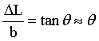
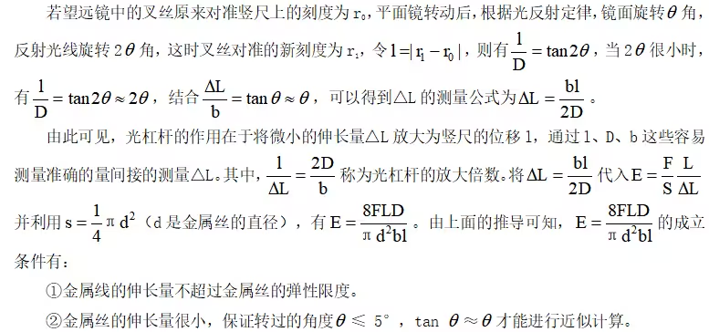
- 实验仪器
杨氏模量测定仪
螺旋测微计
游标卡尺
米尺
砝码
标尺
待测金属丝

四、实验内容与步骤
1、调节仪器：
调节光杠杆和望远镜：
（1）调整望远镜水平,光杠杆平面镜竖直；
（2）调整望远镜与光杠杆平面镜高度相同；
（3）沿望远镜外侧边沿上方使凹口、瞄准星面镜在同一直线上，左、右移动望远镜在镜子里找到竖直尺的像;若找不到,可微调镜子的角度,直到找到为止；
（4）旋动望远镜目镜,使十字叉丝清晰;再旋动聚焦手轮,直到看清竖直尺的像。

2、记录金属丝伸长变化
逐次加一个砝码，在望远镜中读对应标尺的位置，共7次；
然后将所加砝码逐次去掉，并读取相应读数。
用逐差法计算每增减4个砝码，钢丝的伸长量

- 测量金属丝长度L、平面镜与竖尺之间的距离D，金属丝直径d，光杠杆常数b。
(1)用钢卷尺测量L 和D（L 、D测一次）
(2)在钢丝上选不同部位用螺旋测微计测量d（测5次）
(3)取下光杠杆在展开的白纸上同时按下三个尖脚的位置，用直尺作出光杠杆后脚尖到前两尖脚连线的垂线，用游标卡尺测出b
注意：
1、实验系统调好后，一旦开始测量ri，在实验过程中不能对系统的任何一部分进行调整，否则，所有数据将重新再测。
2、加减砝码时要轻拿轻放，系统稳定后才能读取刻度尺，读数过程中不要按压桌面。
3、光杠杆后脚尖不能接触钢丝。
4、注意维护钢丝的平直状态,在钢丝两端夹点外测量直径,避免伸长部分扭折。

五、数据处理
（注:需从原始数据记录表整理数据到此栏，再进行数据处理）
- 测量钢丝的伸长量，计算标尺刻度的变化量：（单位为cm）
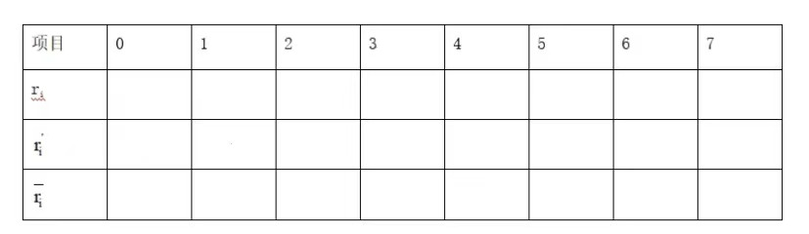

六、结果陈述

七、思考题

指导教师批阅意见

成绩评定

预习  （20分） | 操作及记录  （40分） | 数据处理与结果陈述（30分） | 思考题  （10分） | 报告整体  印 象 | 总分

注：正文统一用5号字，标题可大一号，图表名可小一号；

